🔔開辦南北管小學堂
1️⃣半線憨子弟．北管小學堂
2️⃣穿水水來搬戲．南管七子戲小學堂
大人小孩可以一起來哦
招收對象爲國小三年級以上學生
歡迎家人(不限年齡)一起報名
每一位參加者報名費200元整


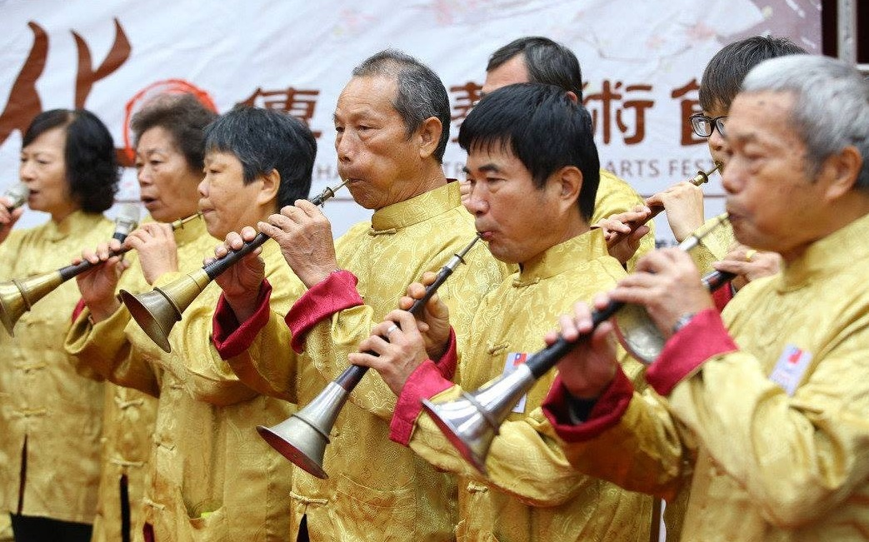
1️⃣半線憨子弟．北管小學堂
梨春園北管樂團帶您認識北管，
還有玩樂器、穿戲服體驗，
一起進入北管的藝想世界搖滾一夏。
📍活動日期：109年8月16日(星期日) 9:00-16:00
📍報名網址：https://forms.gle/qJ5kTKQmpUCmukRt9

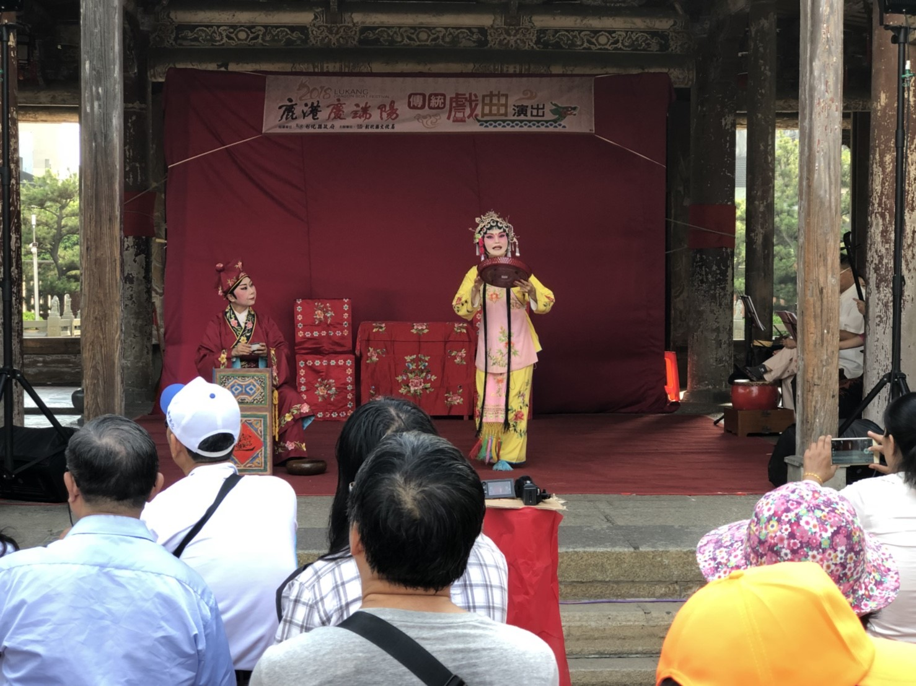
2️⃣穿水水來搬戲．南管七子戲小學堂
南管國寶林吳素霞老師帶領您體驗唱戲演戲的趣味，
在角色扮演中進入南管戲劇的奇幻世界。
📍活動日期：109年8月29日(星期六) 9:00-16:00
📍報名網址：https://forms.gle/PaWGbckjbSQAzB4V9

請於報名日起三日內將報名費匯款至以下帳戶 (家人報名者, 可由一人代表匯款)
***以下帳戶未開放ATM轉帳, 請您至金融機構臨櫃匯款, 並請於匯款單上備註您的姓名, 以利本局對帳, 造成您的不便, 敬請見諒。
戶名 ：彰化縣文化局保管款戶
銀行／分行：臺灣銀行 彰化分行 (銀行代號004)
帳號 ：0160 381 94904
完成報名費匯款後, 請來電告知您已完成匯款, 以及您幫哪些參加者匯款報名費,
聯絡資訊：彰化縣文化局 南北管音樂戲曲館 林嫦慧 04-7510709#201

退費說明：
為避免影響他人權益，繳費後辦理退費，須先扣除50元行政費後，再依退費辦法辦理。
退費辦法：自活動開始日算起
一、7天以前通知者，八折退費。
二、3天前至7天內通知者，六折退費。
三、2天前通知者，三折退費。
四、活動開始當天退出者恕不退費。
五、退費將以匯款方式辦理，並請自行負擔匯款手續費。
六、如遇天災或不可抗力事件，比照彰化縣政府停班停課另擇日辦理活動，若無法參加退還全額費用。

